Buen día  Sergio / Jorge,

les adjunto la factura de la CUOTA 4, con esta cerramos la facturación de la versión 4.9.1 Conciliación Automática + CITI Ventas AFIP.-

A continuación les adjunto el costo de las horas que insumió el desarrollo de la nueva presentación de CAIs solicitada por el contador y algunas horas mas asignadas a terminar de corregir los errores de los archivos de CITI, nos hemos puesto al corriente con dicha presentación.

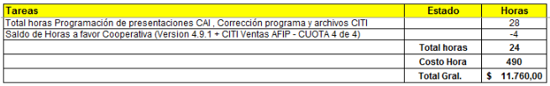

Podemos desdoblar esta liquidación  en 2 cuotas de $ 5880. Con cada cuota les podemos bonificar 5 horas mensuales para temas futuros.-

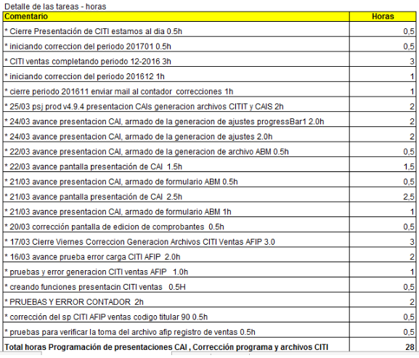

Por otra parte Sergio me pidió los siguientes temas:

**1.- Procesar una conciliación automatizada por archivo para Todo Pago:** el archivo estará en formato excel el operador deberá seleccionar el archivo, la hoja a importar y deberá identificar las columnas, De todas maneras Sergio va a averiguar por un formato bien definido.-

**2.- Realizar un cta. cte. de los viajes conciliados por todo pago:** esta cuenta se debe liquidar con en una nueva pantalla, en la cual se deben seleccionar los viajes conciliados (se busca por conciliación), se debe ingresar el dinero de dicha liquidación y debe registrar la diferencia.

**3.- Corrección al Tarifario:**  Precio de Lista (Tarjeta) y  Contado (con Descuento)

Este requerimiento va a llevar varias horas de desarrollo y pruebas por lo que podemos presupuestarlo y cerramos un número o podemos trabajar con la modalidad que lo venimos haciendo.

Quedo a la espera de su respuesta.

Saludos,

EULISES.